课件自动关闭与
U盘安全弹出软件（ClassoverAgent） V1.0
操作手册

著作权人：叶准一
编制日期：2026年9月

- 引言
1.1 软件概述
课件自动关闭与U盘安全弹出软件（ClassoverAgent，以下简称"本软件"）是一款面向教育场景的桌面自动化工具。本软件通过检测相关进程，实现对指定进程的自动结束，并对可移动存储设备执行安全弹出操作。
1.2 开发目的
针对教师在课后需手动关闭演示文稿并安全拔出U盘的使用痛点，本软件提供一键式自动化解决方案，有效避免因文件占用导致的U盘数据损坏等问题，提升教学与办公效率。
1.3 适用范围
本软件适用于 Windows 10/11 操作系统环境下的个人电脑及电子白板，主要面向中小学教师等教育行业人员。

- 运行环境
2.1 硬件环境
处理器：Intel Core i3 及以上或同等性能处理器
内存：4GB 及以上
硬盘空间：安装需18.6MB
2.2 软件环境
操作系统：Windows 10 / Windows 11（64位）
权限要求：需以管理员身份运行（用于终止高权限进程及弹出U盘）

- 安装与卸载
3.1 安装
①双击运行 ClassoverAgentSetup.exe 安装包。
②安装向导启动后，选择安装目录（默认优先安装至 D 盘，若无 D 盘则安装至 C 盘），点击"下一步"。
③勾选附加任务（如"创建桌面快捷方式"、"开机自动启动"），点击"下一步"。
④确认安装配置，确认无误后点击"安装"，等待安装完成。安装完成后，可勾选"立即运行ClassoverAgent"，点击"完成"。
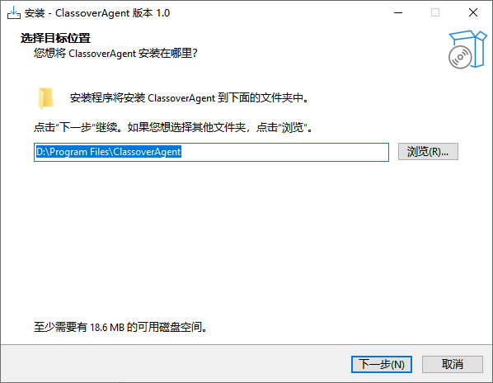
图 3-1：选择安装目录
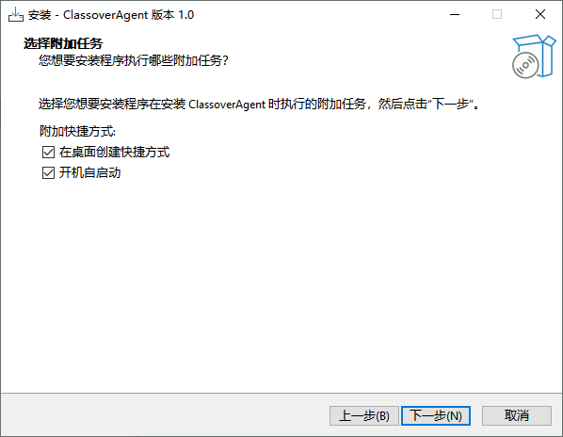图 3-2：选择附加任务

3.2 卸载
①打开 Windows设置→ 应用。在列表中找到"ClassoverAgent"，右键选择"卸载"。
②按照卸载向导提示完成卸载。
*卸载程序将自动终止运行中的 ClassoverAgent 进程，并清理配置文件、日志及图标缓存。
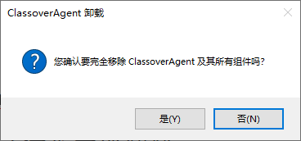
图 3-3：卸载向导
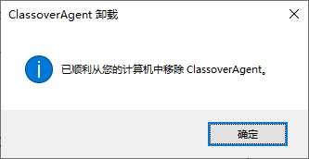
图 3-4：卸载完成

- 功能操作说明
4.1 软件启动与主界面
双击桌面快捷方式启动后，软件将在桌面显示一个圆角矩形悬浮按钮（默认显示 ClassoverAgent 图标）。该按钮始终置顶，可自由拖拽至屏幕任意位置。

图 4-1：软件主界面——悬浮按钮

4.2 悬浮按钮操作
左键单击按钮：按钮图标发生透明度渐变，表示正在处理。处理完成后，按钮恢复静止状态。
拖拽按钮：按住按钮拖动，可移动悬浮窗位置。
右键单击按钮：弹出快捷菜单，包含"设置..."、"退出"选项。
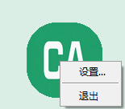
图 4-2：右键快捷菜单

4.3 系统托盘功能
软件启动后，会在系统托盘（任务栏右下角）显示 ClassoverAgent 图标。
左键单击托盘图标：显示/隐藏悬浮按钮。
右键单击托盘图标：弹出菜单，包含"显示/隐藏悬浮窗"、"设置..."、"退出"。
鼠标悬停：显示提示文字"ClassoverAgent"。
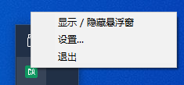
图 4-3：系统托盘图标及右键菜单

4.4 设置菜单
通过右键悬浮按钮或托盘图标，选择"设置..."，打开设置主窗口。设置窗口采用二级菜单结构，主菜单为分类卡片，点击进入对应设置页，左上角"← 返回"可回到主页。
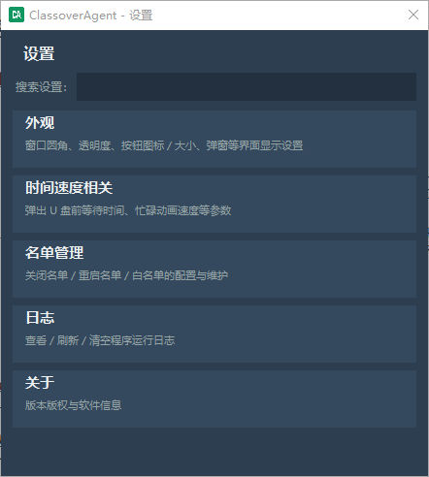
图 4-4：设置主窗口首页
4.4.1 外观设置
在外观设置页，用户可调整以下参数：
按钮图标：点击"选择图标"，支持 .ico 或 .png 格式图片。
窗口圆角：通过滑杆调节按钮圆角程度（0%-50%），实时预览。
窗口透明度：通过滑杆调节按钮透明度（20%-100%），实时预览。
按钮大小：通过滑杆或数值框调节按钮尺寸（48-200 像素）。
弹窗提示设置：用户可选择是否在"下课"完成后弹出汇总提示窗口。关闭弹窗后，执行结果仍会记录到运行日志中。
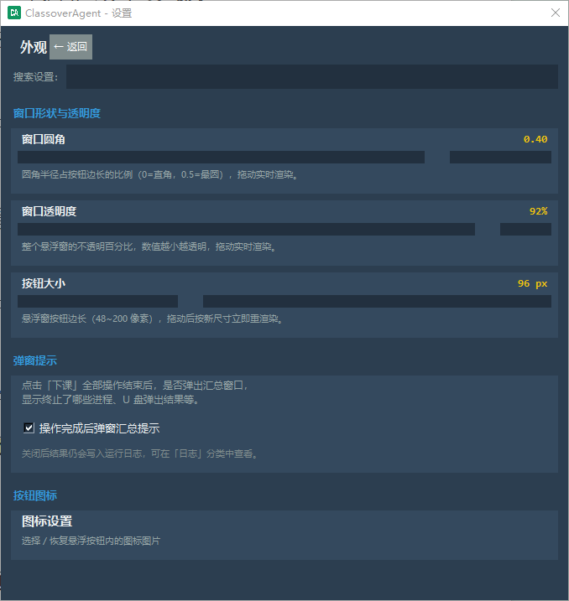
图 4-5：外观设置页

4.4.2 时间速度设置
在此页面可配置：
弹出U盘前等待秒数：进程终止后等待文件句柄释放的时间（默认 2 秒，范围 1-300 秒）。
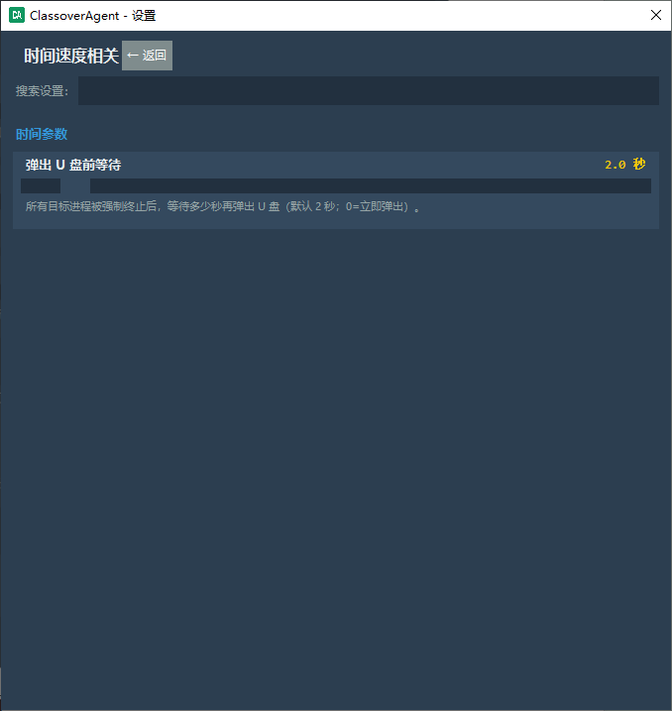
图 4-6：时间速度设置页

4.4.3 日志设置
运行日志：查看软件运行日志（最近 500 行），支持一键清空。日志文件保存在程序目录下的ClassoverAgent.log。
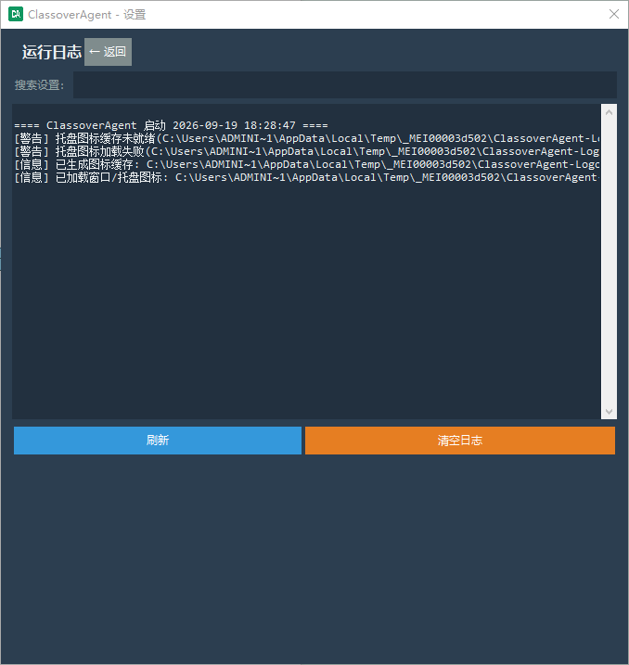
图 4-7：日志查看页

4.4.4 关于
显示软件的完整版权信息，包括：
软件全称、软件简称、版本号、作者、版权声明及使用声明
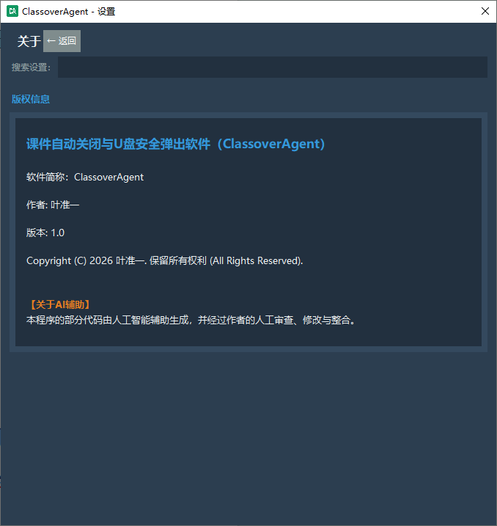
图 4-8：版权信息页

4.4.5 进程名单管理
软件提供三类进程名单：
白名单：受保护进程，永不关闭。
关闭名单：关闭的进程。
重启名单：先关闭、再自动重启的进程。
对于三种名单，用户可通过"浏览"按钮选择 .exe 或 .lnk 快捷方式添加进程，也可手动输入进程名。
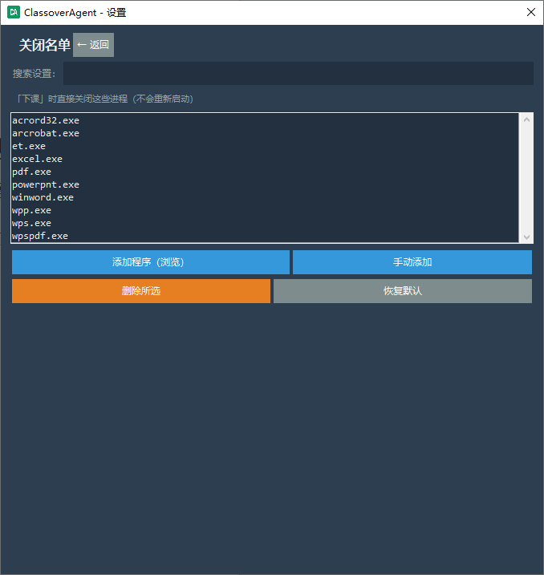
图 4-10：关闭名单管理页

- 常见问题与错误处理
Q1：关闭软件时提示："关闭失败： wps.exe"等
A：请确认您是否正以管理员权限运行该程序。若是，则：
①该进程可能为其他进程的子进程，在其父进程被本软件结束之后会自动停止，从而使本软件跳出此提示。
②该进程为系统进程，这种情况大概率是由于配置不正确导致的。
Q2：悬浮按钮消失
A：请尝试右键单击本软件托盘图标并在弹出菜单中选择"显示/隐藏悬浮按钮"，检查悬浮窗是否出现。如未出现，尝试重新启动本程序。如仍未出现，可卸载再重新安装本软件，使其恢复到默认设置。

